Siehe auch Harrington (2010), Kap. 4)

Die Beispiele dieser Abfragen in 1. und 2 beziehen sich auf die Sprachdatenbank aetobi

A. Grundlegende Abfragen
1. Einfache Abfragen
E = a
('a' der Ebene E)

'poisonous' der Wort Ebene
Word = poisonous

'bananas' und 'Anna' der Word-Ebene
Word = bananas | poisonous

Alle Tonakzente außer 'H*'
Tone != H*

Alle Tonakzente
Tone != xxx

Merkmale verwenden (siehe Legal Labels der aetobi Template-Datei)
Alle 'H*' und 'L*'
Tone = mono

2. Reihenfolge-Abfragen ->
'a b' der Ebene E
[E = a -> E = b]

'a' der Ebene E, und 'a' tritt auf vor 'b'
[#E = a -> E = b]

Alle Reihenfolgen von L* H* (L* gefolgt von H*)
[Tone = L* -> Tone = H*]

Alle Wörter, die nach 'the' vorkommen
[Word = the -> #Word !=x]

Die Beispiele dieser Abfragen in 3. und 4 beziehen sich auf die Sprachdatenbank ae

3. Parallel-Abfragen &
Alle Funktionswörter (also eine Segmentliste von 'the', 'in', 'am', 'it'…)
[Text!=x & Word = F]

4. Strukturelle Abfragen ^
(Ebenen E und F haben eine autosegmentelle oder hierarchische Beziehung)
E -> e ^ F -> f
e der Ebene e und e hat eine autosegmentelle oder hierarchische Beziehung zu f der Ebene F

Inhaltswörter assoziiert mit 'L-' der Ebene Intermediate
[Word = C ^ Intermediate = L-]

# Alle Wörter, dominiert von H- der Ebene Intermediate und L% der Ebene Intonational
[[Text != x ^ Intermediate = H-] ^ Intonational = L%]

Alle Töne außer L* assoziiert mit 'L%' der Ebene Intonational
[Tone != L* ^ Intonational = L%]

B. In Emu-R duplizieren
R starten, library(emu)

emu.query("aetobi", "*", "[Tone=mono]")

emu.query("aetobi", "*", "[ Word = bananas | poisonous]")

usw.

C. Graphical-User-Interface

Alle Wörter, dominiert von H- der Ebene Intermediate und L% der Ebene Intonational (Abb. 1), nächste Seite.
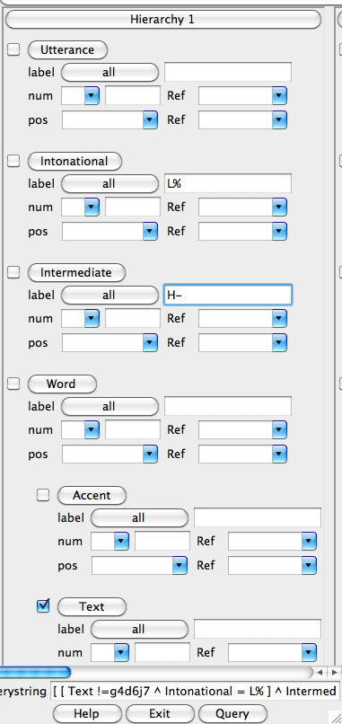

D. Positions- und Anzahlabfragen
Silbeninitiale Phoneme in intermediärfinalen Silben.
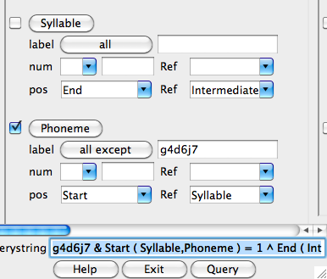

L- Intermediärphrasen, die aus mindestens 5 Wörtern bestehen
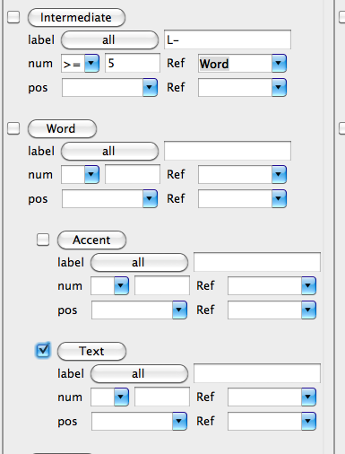

E. Fragen
Erzeugen Sie ein Verzeichnis in Eigene Dateien, um Segmentlisten aus der ae Sprachdatenbank in den folgenden Fällen zu speichern.

1. 'his' Einheiten der Text Ebene

2. 'p', 't', und 'k' Einheiten der Phoneme-Ebene

3. Alle Wörter (der Text Ebene), die nach 'his' auftreten.

4. Eine Reihenfolge von "ei k" der Phoneme-Ebene

5. Alle Inhaltswörter (die Einheiten der Text-Ebene, die mit C der Word-Ebene assoziiert sind).

6. Die S-Einheiten der Accent-Ebene in der Reihenfolge W S

7. Eine Reihenfolge von zwei Einheiten der Text-Ebene: die erste Einheit ist 'the' (also Reihenfolgen wie 'the person' 'the situation' etc.

8. Alle 'ei' Einheiten der Phonem-Ebene in starken Silben (Syllable=S)

9. Schwache Silben assoziiert mit 'ei' Einheiten der Phonem-Ebene.

10. "m" und "n" Phoneme in wortinitialer Position

11. Intonationsphrasenfinale W-Silben

12. Wörter (Einheiten der Text-Ebene), die aus 3 Silben bestehen

13. Alle Phoneme in einsilbigen Wörtern

14. Wortfinale Phoneme in dreisilbigen Inhaltswörtern

Antworten auf der nächsten Seite

# 1.
emu.query("ae", "*", "Text=his")

# 2.
emu.query("ae", "*", "Phoneme=p | t | k")

# 3.
emu.query("ae", "*", "[Text=his -> #Text!=x]")

# 4.
emu.query("ae", "*", "[Phoneme=ei -> Phoneme = k]")

# 5.
emu.query("ae", "*", "[Text!=x & Word=C]")

# 6.
emu.query("ae", "*", "[Accent = W -> #Accent = S]")

# 7.
emu.query("ae", "*", "[Text = the -> Text !=x]")

# 8.
emu.query("ae", "*", "[Phoneme = ei ^ Syllable=S]")

# 9.
emu.query("ae", "*", "[Phoneme = ei ^ #Syllable=W]")
# oder
emu.query("ae", "*", "[Syllable=W ^ Phoneme = ei]")

# 10.
emu.query("ae", "*", "[Phoneme= m | n & Start(Word, Phoneme)=1]")

# 11.
emu.query("ae", "*", "[Syllable=W & End(Intonational, Syllable)=1]")

# 12.
emu.query("ae", "*", "[Text!=x & Num(Text, Syllable)=3]")

# 13.
emu.query("ae", "*", "[Phoneme!=x ^ Num(Word, Syllable)=1]")

# 14.
emu.query("ae", "*", "[ [ Phoneme !=x & End ( Word,Phoneme ) = 1 ^ Word = C ] ^ Num ( Word,Syllable ) = 3 ]")

